**Загадка**

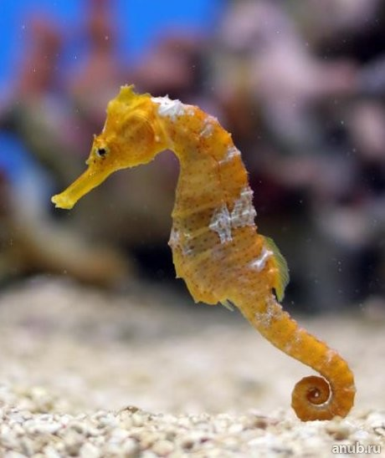

**Морской конёк**